Отмена или прерывание поездки

Для создания полиса по программе «Отмена поездки» или
«Отмена поездки Плюс» необходимо:

- Выбрать вкладку «Отмена поездки»
- Выбрать валюту (USD или EUR).
- Заполнить параметры поездки (даты поездки, страна).
- Указать количество Застрахованных в полисе, далее количество изменить нельзя (изменения можно внести, нажав кнопку «назад» и вернувшись у первоначальной информации о полисе).
Внимание! В уже оформленном полисе изменить количество Застрахованных нельзя.
- Указать страховую сумму (стоимость тура) на 1 чел. в валюте
Расчет страховой суммы: окончательную стоимость тура в рублях поделить на курс ЦБ (USD или EUR) на день оформления полиса, далее разделить поровну на количество Застрахованных. Актуальный курс валюты указан в нижнем левом углу. Если у каждого разная стоимость тура, то на этом этапе указывается одинаковая для всех, а на этапе заведения данных Застрахованных сумму можно будет изменить.
Нажать «Предложение»

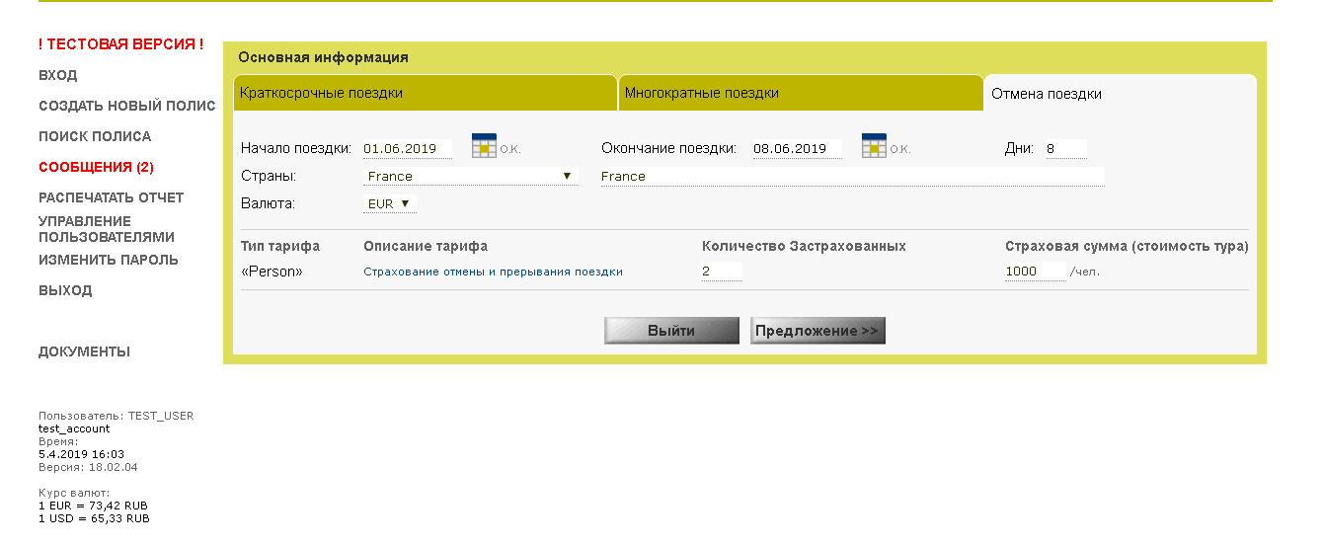

Внимание!
- Программа «Отмена поездки» оформляется в первые 5 календарных дней с даты подтверждения, но до момента подачи документов на визу и не позднее 5 дней до начала поездки.
    - Франшиза 15% от убытка.
- Программу «Отмена поездки Плюс» оформляется до подачи документов на визу (если нужен визовый риск), но не позднее 5 дней до начала поездки.
    - Франшизы нет.
    - Стоимость указана за весь страховой полис, на всех Застрахованных
    - Максимальный размер страховой суммы указан на одного человека
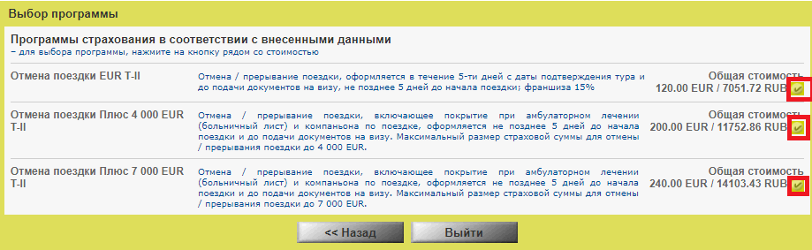

Внимание!
1. В поле «Почтовый индекс и город» обязательно внести город, точный адрес (улица и номер дома) – можно не заполнять.
2. Если Страхователь не является Застрахованным, то снять галочку напротив «Является ли Страхователь Застрахованным?».
3. Информацию в полях «Поездка организована Туроператором» и «Транспорт» указывать по желанию.
4. Рекомендуем внести электронную почту туриста и поставить галочку «Отправить полис по e-mail» - туристу автоматически придет страховой полис вместе с выдержками из правил страхования в полном объеме и Правила страхования. В разделе «поиск полиса» можно внести e-mail и отправить все документы туристу после оформления полиса. Если полис на руках у туриста, то аннуляция полиса по письменному заявлению туриста.

Стоимость тура может быть у всех туристов одинаковая или для каждого Застрахованного индивидуальная, но не должна превышать 5 000/ 7000 евро на 1 чел. На этом шаге Вы можете поставить на каждого Застрахованного индивидуальную стоимость тура

При стоимости полиса более 40 000 рублей необходимо внести данные российского паспорта Страхователя и всех Застрахованных. Если у Застрахованного нет паспорта, то необходимо выбрать «Иной документ» и внести данные документы, который есть (н-р, свидетельство о рождении, паспорт иностранного гражданина).

Выбрать форму печати страхового полиса:
- «Печать полиса» (в полисе будут указаны все Застрахованные);
- «Печать полиса по одному» (полис распечатается на каждого Застрахованного отдельно).

Обращаем Ваше внимание, что номер полиса у всех Застрахованных будет один и Страхователь (плательщик), будет отражен в каждом полисе, независимо от того, участвует он в поездке или нет.

